- 《实操题》
1、
  - 作业标题：导航使用
  - 问题描述：请使用vue路由，实现如导航使用.gif动图效果
  - 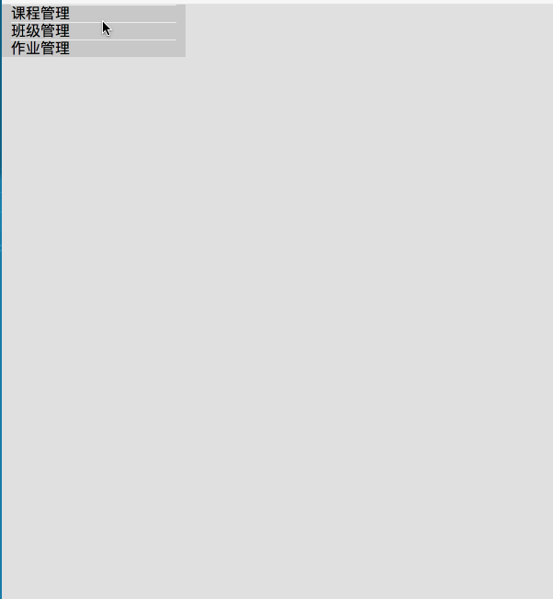
  - 解题提示（可选）：router-link、router-view
  - 参考答案： 01-Vue路由-导航使用-参考答案
素材：下载附件
- 《实操题》
2、
  - 作业标题：导航切换
  - 问题描述：请使用vue路由，实现如导航切换.gif动图效果
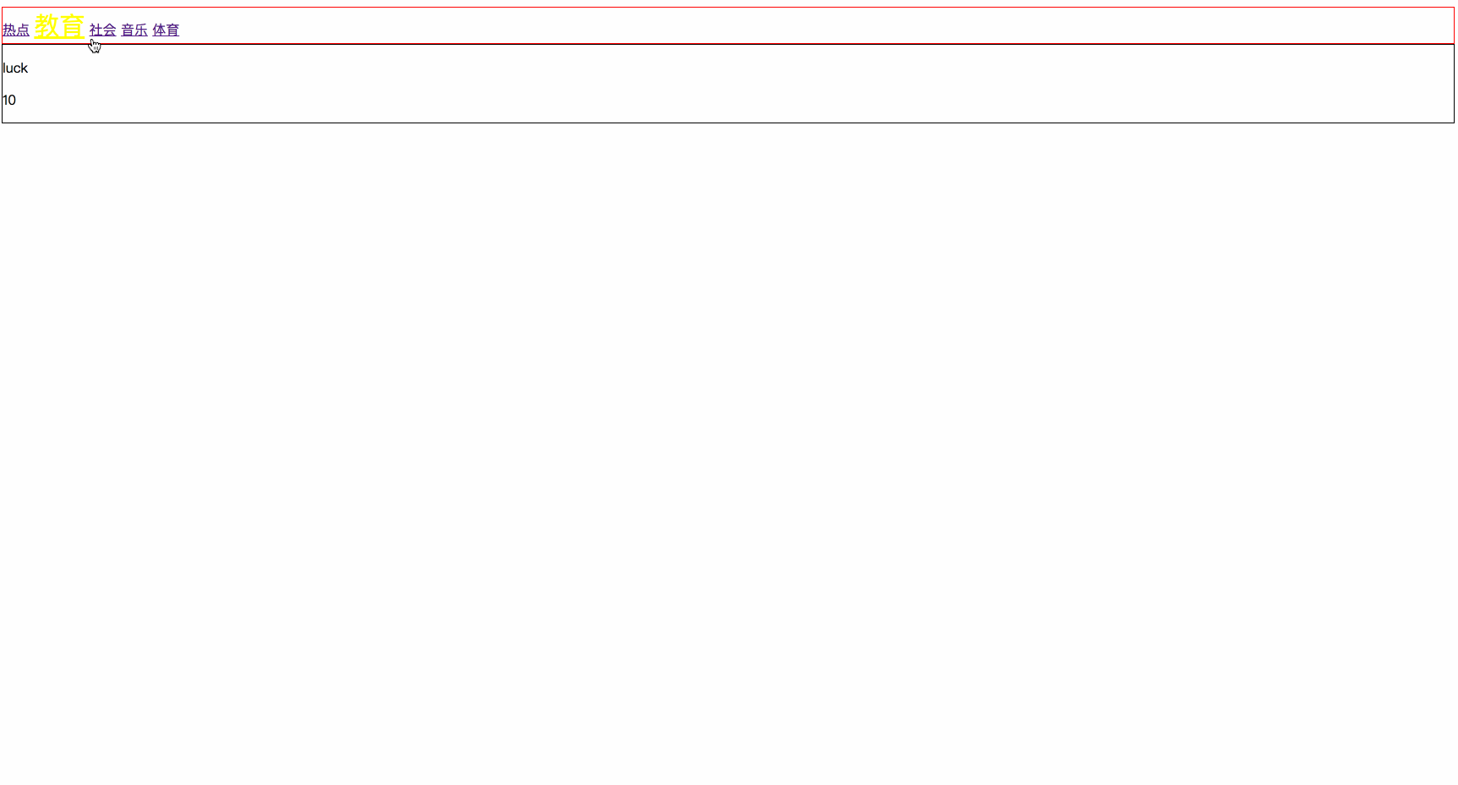
  - 解题提示（可选）：router-link、router-view
  - 参考答案： 02-Vue路由-导航切换-参考答案.html

